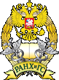
КАЛИНИНГРАДСКИЙ ТОРГОВО-ЭКОНОМИЧЕСКИЙ КОЛЛЕДЖ
филиал Федерального государственного бюджетного образовательного учреждения
высшего профессионального образования
РОССИЙСКАЯ АКАДЕМИЯ НАРОДНОГО ХОЗЯЙСТВА и ГОСУДАРСТВЕННОЙ СЛУЖБЫ
при ПРЕЗИДЕНТЕ РОССИЙСКОЙ ФЕДЕРАЦИИ

УЧЕБНОЕ ПОСОБИЕ

"ТЕХНОЛОГИЯ
ИНТЕЛЛЕКТ-КАРТ"

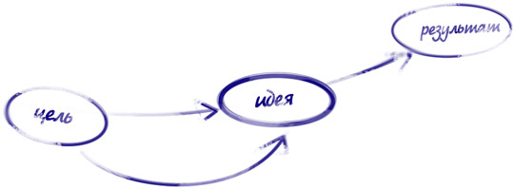

Автор: Горская Н.В.

Калининград,2012
XXI век — век огромных потоков информации.

В современном мире информации становится все больше и больше. Успешному человеку необходимо уметь быстро ее воспринимать, обрабатывать, структурировать, перерабатывать, передавать другим … Именно для этого отлично подходит такой инструмент, как интеллект-карты.

Интеллект-карты – очень красивый инструмент для решения таких задач, как проведение презентаций, принятие решений, планирование своего времени, запоминание больших объемов информации, проведение мозговых штурмов, самоанализ, разработка сложных проектов, собственное обучение, развитие, и многих других.

Интеллект-карты — это инструмент, позволяющий:

- эффективно структурировать и обрабатывать информацию;
- мыслить, используя весь свой творческий и интеллектуальный потенциал.

Интеллект-карты – очень красивый инструмент для решения таких задач, как проведение презентаций, принятие решений, планирование своего времени, запоминание больших объемов информации, проведение мозговых штурмов, самоанализ, разработка сложных проектов, собственное обучение, развитие, и многих других. | 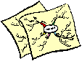

Области применения интеллект -карт:

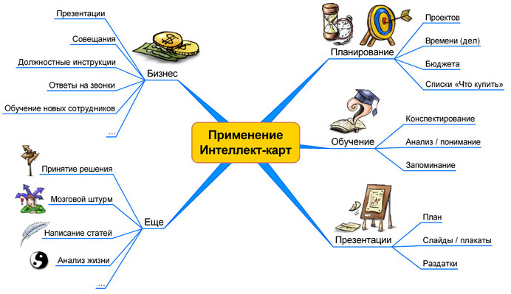

Обучение
- создание ясных и понятных конспектов лекций;
- максимальная отдача от прочтения книг/учебников;
- написание рефератов, курсовых проектов, дипломов.

Запоминание
- подготовка к экзаменам;
- запоминание списков: что сделать/кому позвонить/…

Презентации
- вы за меньшее время даете больше информации, при этом вас лучше понимают и запоминают;
- проведение деловых встреч и переговоров.

Планирование
- управление временем: план на день, неделю, месяц, год…
- разработка сложных проектов: нового бизнеса,…

Мозговой штурм
- генерация новых идей, творчество;
- коллективное решение сложных задач.

Принятие решений
- четкое видение всех «за» и «против»;
- более взвешенное и продуманное решение.

Интеллект -карты
(в оригинале "Mind maps") -
это разработка Тони Бьюзена - известного писателя, лектора и консультанта по вопросам интеллекта, психологии обучения и проблеммышления.
Также встречаются такие варианты перевода словосочетания "Mind maps" как

- «Ментальные карты»,
- «Мыслительные карты»,
- «Карты ума».
Применение
Обзор различных областей применения интеллект-карт
- Презентации
- Обучение
- Принятие решений
- Мозговой штурм
- Планирование
ПРЕЗЕНТАЦИИ
При подготовке и проведении презентации интеллект-карты помогают практически на каждом этапе:
- Сбор и анализ материала
- Подготовка плана выступления
- Использование интеллект-карт, как наглядного материала (плакаты, слайды)
- Раздаточные материалы в виде интеллект карт
- …
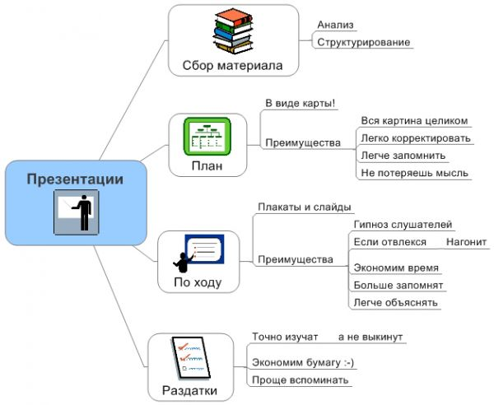

Сбор и анализ материала
Хороший оратор к выступлению готовится. Т.е. читает книги, статьи… делает из них выписки… и чтобы в этом многообразии материала не запутаться – полезно делать это в виде интеллект-карт.

Подготовка плана выступления
Надо подготовить план своего выступления именно в виде интеллект-карт.
- Такой план позволяет оратору легко расширить выступление или сократить (просто добавляем или вычеркиваем веточки)
- Труднее сбить оратора (сделать так, чтобы оратор потерял мысль). При линейном подходе к подготовке, оратору иногда приходится вспоминать с самого начала, что он должен говорить, чтобы продолжить выступление, с того момента, когда оратора сбили.
- Легче удержать в голове общую картину выступления. Не потерять главную мысль. Если план в виде текста, то оратор часто «видит деревья, но не видит лес».
- Легче запомнить что и как говорить. 20 ключевых слов запомнить легче, чем 20 страниц текста.

Использование как наглядного материала (плакаты, слайды)
- Слушатели как загипнотизированные смотрят на доску
- Если слушатель отвлекся – то он легко восстановит пропущенный кусок презентации, глядя на карту
- Слушателю легче удержать в голове общую идею. Увидеть «целиком лес, а не только деревья»
- Меньше времени требуется, чтобы объяснить мысль.
- Слушатели лучше запоминают основную идею и аргументацию в презентации.

Карты, как раздаточный материал
Как показывает практика раздаточный материал в виде текста никто не читает Если материл в виде карты больше шансов, что его хотя бы просмотрят
Там где потребуется 20 страниц текста иногда хватает 1 страницы карты, с 20 ключевыми словами. И эта 1 страница позволит гораздо быстрее вспомнить всю информацию, по сравнению с прочтением 20 страниц раздаточного материала в виде обычного текста.

ОБУЧЕНИЕ
В контексте обучения, интеллект-карты можно использовать для следующих задач:
- Конспектирование
  - Учебников, книг, статей
  - Лекций на слух
- Написание статей/рефератов/курсовых
- Анализ/понимание
- Запоминание
- …

Конспектирование
«В одно ухо влетело, из другого вылетело». Как часто бывает, что прочли учебник, вроде все поняли, но за 2-3-4 недели промежутка между прочтением и сдачей экзамена все вылетело из головы. И часто, чтобы вспомнить весь материал необходимо заново прочитать 200-300 страниц учебника.
- А хотелось бы просмотреть 2-3 страницы конспектов, которые бы с 90% точностью позволили бы восстановить в голове информацию о прочитанных 200-300 страницах.
Именно это и позволяют сделать Интеллект-карты.

Написание статей/рефератов/курсовых
Как часто бывает, что смотрим на белый лист бумаги, ждем когда же придет муза, а ее все нет и нет… Или пишем, пишем текст, и вдруг попадаем в тупик… текст дальше не льется… Что делать, как вырваться из творческого тупика?
Хороший вариант: сначала набросать план вашей статьи в виде интеллект-карты. И потом уже на этот скелет наращивать весь остальной текст.
Примеры:
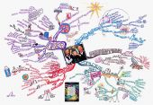
План книги «The mind-map book», по которому Тони и Барии Бьюзены написали свою книгу.

Анализ/понимание
Бывает так, что прочли страницу текста, и брррр…. Ничего не понятно. Прочли еще раз…. Опять непонятно. Или у автора слишком сложные мысли, или они слишком перепутаны… Возникает желание разложить эти мысли по полочкам, чтобы в них не плутать, а четко и ясно понимать, что из чего следует.
Использование карт позволяет
А) Лучше понять ход мыслей автора.
Б) Увидеть логические ошибки и противоречия, которые автор допускает.
В) Лучше проанализировать текст.
Г) Дополнить своими мыслями.

Запоминание
Иногда требуется запомнить какую-то информацию (перевести ее в долговременную память). Для этого также отлично подходят интеллект-карты, т.к. требуется запоминать не 100 страниц текста, а 100 ключевых слов. Что гораздо проще!
Для того, чтобы карта отложилась в долговременной памяти необходимо ее повторить несколько раз.
По Тони Бьюзену: После одного часа учебной работы оптимальными интервалами времени для повторения пройденного материала являются следующие:
- Спустя 10 минут – повторение в течение 10 минут
- Спустя 1 сутки – повторение в течение 2-4 минут
- Спустя 1 неделю – повторение в течение 2 минут
- Спустя 1 месяц – повторение в течение 2 минут
- Спустя 3 месяца – повторение в течение 2 минут
- Спустя 6 месяцев – повторение в течение 2 минут
- Спустя 1 год – повторение в течение 2 минут
В результате усвоенный материал окажется закрепленным в долговременной памяти.
Повторение подразумевает, что вы пробуете
- по памяти воссоздать карту,
- и лишь потом сравниваете то, что вы вспомнили с оригиналом.

ПРИНЯТИЕ РЕШЕНИЙ

Принятие решения в случае дилеммы с помощью Интеллект- карт
Интеллект-карты помогают более взвешенно принять решение в случае дилеммы: «покупать – не покупать», «ехать – не ехать», «менять работу – не менять»…
- Интеллект-карты позволяют собрать всю информацию, относящуюся к задаче на одном листе, и окинуть ее одним взглядом. Держать в поле зрения все плюсы и минусы того или иного решения.
- Активизация ассоциативного мышления позволяет включить в рассмотрение важные факторы, которые были бы упущены при традиционном анализе.
- Использование цветов и образов активизирует интуицию.
- …

Как рисовать Интеллект-карту:
- Как обычно: в центре яркий образ, символизирующий дилемму.
- Запускаете поток ассоциаций, которые возникают в связи с этой дилеммой. Заполняете карту не последовательно, а по мере появления той или иной мысли. Все, что относится к одной альтернативе, рисуете одним цветом; все, что относится к другой альтернативе, – другим.
- Не забывайте активно использовать картинки и символы!
Например: кусочек карты при принятии решения, на чем ехать отдыхать: на самолете или на автобусе.
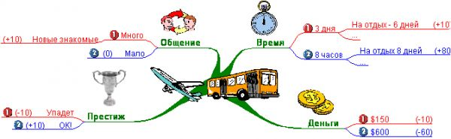

Осуществление выбора:
1. Решение, рождаемое в ходе самого процесса
Во многих случаях сам процесс составления Интеллект-карты приводит человека к требуемому решению.

2. Метод присвоения числовых весов
Каждому ключевому слову присваивается вес, выражаемый от 1 до 100 (со знаком «+», если этот параметр в пользу этого выбора, и со знаком «–», если против). После этого производится подсчет баллов в каждом выборе.
Выбор 1= +10-10+10-10= 0
Выбор 2= +80-60+0+10=+30
Выигрывает выбор с наибольшей суммой баллов.
3. Интуиция
Еще раз посмотреть на карту. Закрыть глаза. Мысленно один выбор положить на одну руку, другой выбор – на другую. И позволить своему телу, своей интуиции принять решение (подсказка бессознательного выразится в том, что одна из рук окажется тяжелее).
4. Инкубация
Отложить решение. Заняться чем-либо другим (лечь поспать). Иногда требуется некоторое время на то, чтобы решение созрело.
5. Воля случая
Если решение все еще не принято, и вес альтернатив оказался одинаковым, то в таком случае любой из двух возможных выборов является равноценным и вы можете просто бросить монетку. Во время подбрасывания монетки все равно внимательно прислушивайтесь к собственным эмоциям. Если выпал «орел» или же «решка» и вашей первой реакцией было разочарование или облегчение, вы сможете оценить свое истинное отношение к рассматриваемому выбору и уже на основании этого принимать то или иное решение.

Примеры карт
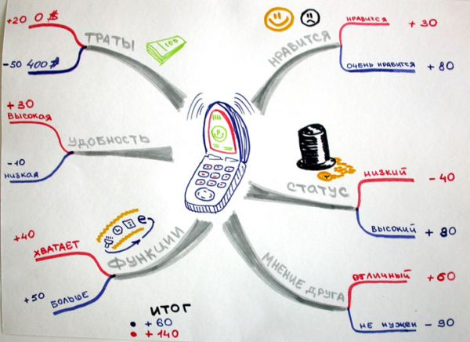

МОЗГОВОЙ ШТУРМ С ИСПОЛЬЗОВАНИЕМ ИНТЕЛЛЕКТ-КАРТ
«Одна голова хорошо, а две лучше», гласит народная мудрость, забывая, что это верно только в том случае, если эти золотые головы помогают друг другу, а не мешают.
Разберем основные этапы, как можно провести мозговой штурм в виде интеллект-карт.
Интеллект-карта «Мозговой штурм»
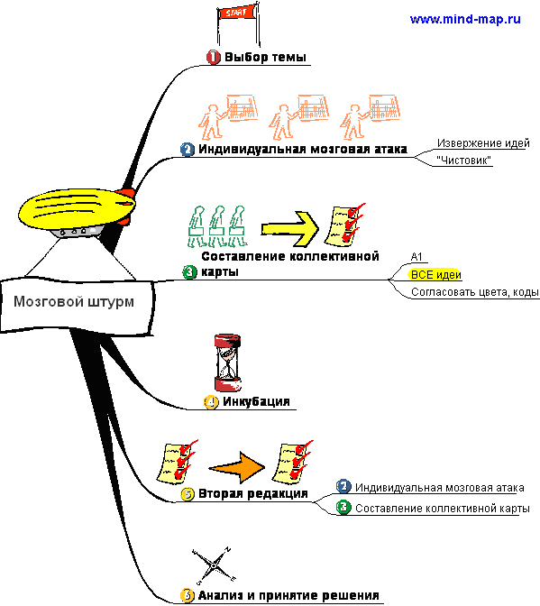

Комментарии к шагам

Этап 1-й: Выбор темы
На этом этапе – задается общее направление в котором нужно думать нашим светлым головам. В терминах Интеллект-карт – мы создаем центральный образ, символизирующий основную идею. Важно четко задать рамки, критерии, цели… Чтобы идеи, возникающие в ходе мозгового штурма работали именно на ту задачу, которую хотим решить.

Этап 2-й: Индивидуальная мозговая атака
В классике предлагается всем собраться вместе и начать накидывать на доску все возможные идеи (без критики). На практике, здесь обычно наблюдаем обратный эффект – из за наличия большого числа людей, кто-то промолчит, кому-то не дадут сказать, кто-то перетянет на себя внимание, кто-то уведет обсуждение в дебри… и групповая активность только мешает.
Лучше каждому уединиться. Поразмышлять над задачей. И записать все пришедшие идеи в виде интеллект-карты.
- По традиции – вначале «извержение идей»: все что приходит в голову набрасываем на черновике.
- Потом уже переписываем на чистовой вариант.

Этап 3-й: Составление коллективной интеллект-карты
Наши три (или больше) умные головы собираются вместе. Каждый приносит с собой свою карту, созданную на этапе №2. Берут лист побольше, лучше всего ватман. И теперь создают общую интеллект-карту.
Самое главное на этом этапе:
- Записать на общей карте ВСЕ ИДЕИ, которые есть на индивидуальных картах!!! Все = все! Ни одну идею, даже самую «бессмысленную» нельзя отсеять! Без критики. Если что – заводим на карте ветку «безумные идеи» и записываем туда
- Здесь же можно согласовать цвета, символы, коды, которые будут использоваться в общей карте.
Как результат – получаем большую карту, которая объединяет идеи каждого из участников. Если по ходу рисования возникают новые идеи, то их можно тут же дописать…

Этап 4-й: Инкубация
Самые гениальные идеи часто приходят во сне. Поэтому наши три умные головы отвлекаются на некоторое время. Занимаются другими делами, отдыхают… А в это время их бессознательное будет потихоньку работать…

Этап 5-й: Вторая редакция
Повторяем этапы 2 и 3.
На этапе 5.2 каждый участник мозгового штурма уже имеет в качестве материала: свою карту, карты двух своих напарников, общую карту, объединяющую их 3 индивидуальные и ряд мыслей, пришедших к нему во время периода «инкубации».
И наш участник на основе всего этого создает еще раз свою карту, записывая на нее свои идеи и мысли по поводу обсуждаемой темы.
На этапе 5.3 опять создаем общую карту, объединяющую всю информацию, которую удалось собрать по поводу обсуждаемой проблемы.

Этап 6: Анализ и принятие решения
Понятно, что сама карта не примет за вас никакого решения. Она соберет всю информацию о проблеме в таком виде, что ее можно будет обозреть одним взглядом, и с ней удобно будет работать. А решение принимают уже участники мозгового штурма сообща, или передав эту карту лицу принимающему решение, или еще как-то.
Но как показывает практика, если собирать идеи, рождаемые в ходе мозгового штурма именно в виде интеллект-карт,
- то с ними гораздо удобнее работать,
- ни одна из идей не потеряется в ходе обсуждения,
- легко создаются новые идеи, т.к. карта сама провоцирует на генерацию новых идей (в результате обсуждение получается более насыщенным и продуктивным).

ПЛАНИРОВАНИЕ ПРОЕКТОВ
Любой проект – разбивается на этапы. Эти этапы разбиваются на подэтапы… Если информация по проекту прописана в виде текста или таблицы, то часто в этих этапах и подэтапах легко запутаться. Представление проекта в виде интеллект-карты - позволяет увидеть и удержать в голове всю картину целиком.
На всякий случай: само собой интеллект-карту сложного проекта лучше дополнить схемой проекта сделанной например в Project Manager. Т.к. последовательность выполнения шагов лучше видна в линейной форме записи. А вся картина целиком – в виде mind-maps.

План в виде Интеллект-карт дает нам ряд преимуществ:
- Легко отслеживать, что уже сделано, а что нет. Просто выделяем текстовыделителем выполненные шаги и сразу видим что уже сделали.
- Легко дополнять план. Если нужно добавить новый шаг – просто рисуем новую ветку и план становиться более подробным.
- Легко увидеть первоочередной фронт работ. Когда все шаги перед глазами – то меньше шансов, что завязнем в мелких, второстепенных шагах. И не выполним самые важные!

Разберем несколько примеров:
"День рождения"
Скоро день рождения.
- В центре листа рисуем образ, символизирующий этот праздник.
- На главных ветках записываем основные части этого проекта.
- На ветках 2-го уровня – разукрупняем информацию.
- Проставляем везде где возможно время, которое потребуется у нас на выполнение того или иного шага. И по возможности дату, когда этим шагом планируем заняться.
Получаем простенькую карту-план подготовки к нашему празднику. На самом деле если ее разрисовать по полной программе – то получается эта карта вполне серьезной и практичной.
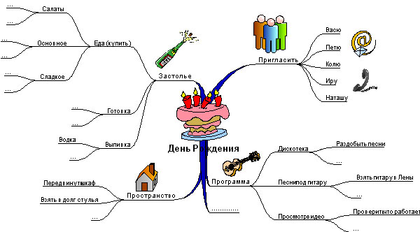

Списки дел
Идем в магазин за покупками. Чтобы не забыть что хотим купить и чтобы не бегать по нескольку раз из одного отдела в другой – полезно прописать наш список покупок именно в виде интеллект-карт.
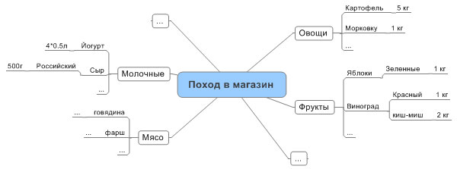

Техническое задание
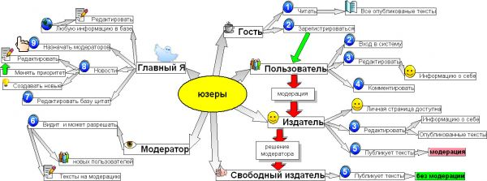
Нам нужно дать техническое задание программистам на создание сайта. Чтобы не писать тексты, в которых и вы запутаетесь и программисты не разберутся можно нарисовать интеллект-карту.

"ФРУКТ"
Как говориться «Семь раз отмерь, один раз отрежь». Но можно не мерить семь раз, а один раз построить интеллект-карту проекта и дальше работать опираясь на нее!

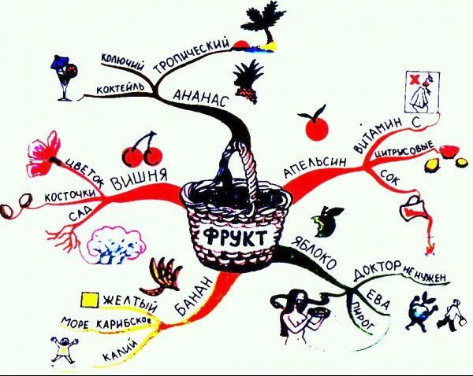

Аудитория
Этот семинар будет полезен всем, кто так или иначе работает с информацией: преподаватели, руководители, менеджеры среднего звена, менеджеры по продажам, консультанты, преподаватели, тренеры… Отдельная целевая аудитория это студенты, которые могут использовать интеллект-карты для более эффективного обучения.
На этом семинаре вы:
- Познакомитесь с технологией создания интеллект-карт.
- Создадите и опробуете в действии интеллект-карты для решения таких задач, как:
  - Проведение презентации (компании, товара, услуги…).
  - Анализ и конспектирование сложных текстов (структурирование информации).
  - Запоминание и пересказ по памяти больших объемов информации.
  - Кратко ознакомитесь с более чем 10 областями применения интеллект-карт.
  - Форма проведения тренинга

По формату это максимально практичный тренинг:
80% – практика: участники отрабатывают навыки в упражнениях, выступая перед всей группой, в парах, тройках, малых группах.
20% – теория: демонстрация навыков, обсуждение результатов, ответы на вопросы.

КАК РИСОВАТЬ ОТ ТОНИ БЬЮЗЕНА
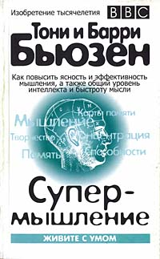
Приведем фрагмент из книги Тони Бьюзена «Супермышление», в котором описывается технология рисования интеллект-карт.
Законы интеллект-карт и рекомендации по их составлению
Законы интеллект-карт разделяются на законы содержания и оформления и законы структуры.

Законы содержания и оформления
- Используйте эмфазу
- Всегда используйте центральный образ.
- Как можно чаще используйте графические образы
- Для центрального образа используйте три и более цветов.
- Чаще придавайте изображению объем, а также используйте выпуклые буквы
- Пользуйтесь синестезией (комбинированием всех видов эмоционально-чувственного восприятия).
- Варьируйте размеры букв, толщину линий и масштаб графики.
- Стремитесь к оптимальному размещению элементов на интеллект-карты.
- Стремитесь к тому, чтобы расстояние между элементами интеллект-карты было соответствующим.
- Ассоциируйте
- Используйте стрелки, когда необходимо показать связи между элементами интеллект-карты.
- Используйте цвета.
- Используйте кодирование информации.

- Стремитесь к ясности в выражении мыслей
- Придерживайтесь принципа: по одному ключевому слову на каждую линию.
- Используйте печатные буквы.
- Размещайте ключевые слова над соответствующими линиями.
- Следите за тем, чтобы длина линии примерно равнялась длине соответствующего ключевого слова.
- Соединяйте линии с другими линиями и следите за тем, чтобы главные ветви карты соединялись с центральным образом.
- Делайте главные линии плавными и более жирными.
- Отграничивайте блоки важной информации с помощью линий.
- Следите за тем, чтобы ваши рисунки (образы) были предельно ясными.
- Держите бумагу горизонтально перед собой, предпочтительно в положении «ландшафт».
- Старайтесь располагать слова горизонтально.

- Вырабатывайте собственный стиль.

Законы структуры

- Соблюдайте иерархию мыслей.
- Используйте номерную последовательность в изложении мыслей.

КАК РИСОВАТЬ

Принципы рисования очень просты:

- Центральный образ (символизирующий основную идею) рисуется в центре листа.

- От центрального образа отходят ветки первого уровня, на которых пишутся слова ассоциирующиеся с ключевыми понятиями, раскрывающими центральную идею.
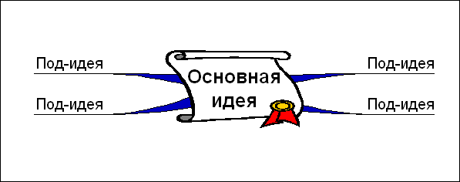

- От веток первого уровня при необходимости отходят ветки 2 уровня разукрупнения, раскрывающие идеи написанные на ветках 1-го уровня.
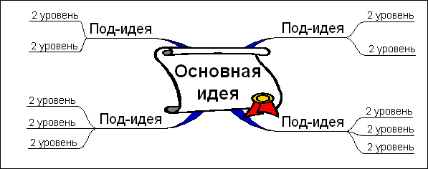

- По возможности используем максимальное количество цветов, для рисования карты.
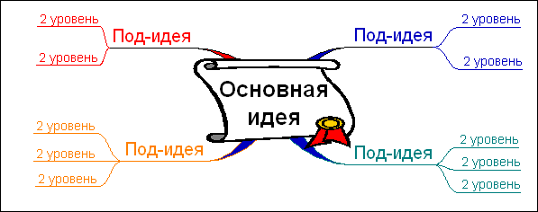

- Везде, где возможно, добавляем рисунки, символы, и другую графику, ассоциирующиеся с ключевыми словами.
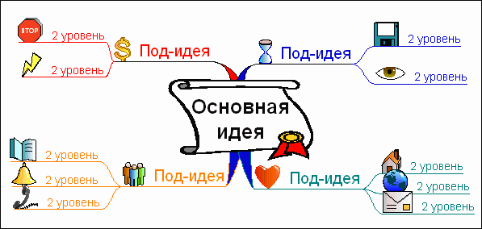

- При необходимости рисуем стрелки, соединяющие разные понятия на разных ветках.
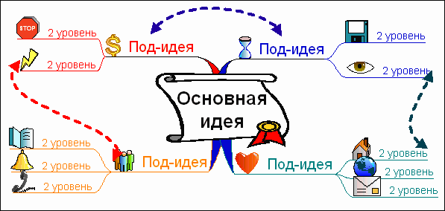

- Для большей понятности нумеруем ветки и добавляем ореолы.
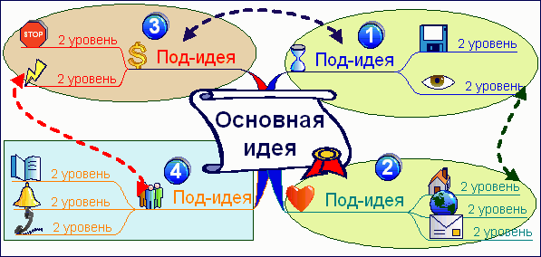

Это наверное основные идеи о том, как рисовать интеллект-карты.

КАК РИСОВАТЬ интеллект-КАРТЫ

(2 способ)

Разберем основные законы рисования Интеллект-карт
Главное правило: «НИКАКИХ ПРАВИЛ»
Максимально свободно выражайте свои идеи.
Будьте творческими, яркими, выразительными.
Чем меньше вы будете себя ограничивать, тем лучше получится карта.
Для этого принципа – одна поправка: если вы рисуете карту не для себя, а для показа другим людям – то тогда стоит все-таки придерживаться тех правил, которые описаны ниже.

Стиль

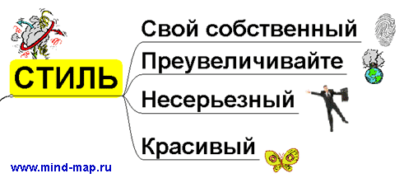

Свой собственный
Не стремитесь подражать кому-то другому. У каждого человека свой стиль мышления. А так как карты отражают стиль мышления человека, то они и должны будут отличаться друг от друга! Ищите свой собственный стиль!

Преувеличивайте
Если что-то утрированно преувеличенно - то это лучше запоминается. Смело рисуйте человека, который выше чем дерево. Используйте слова: «супер», «гипер», «мега»… не обязательно быть приближенным к реальности. Можно смело преувеличить эту реальность.

Несерьезный
Юмор великая сила. Если ваша карта заставляет улыбаться или даже смеяться – то она вызывает эмоцию, на волне которой карта лучше остается в памяти. Добавляйте в карту немного легкого юмора! Это пойдет ей на пользу.

Красивый
Красивая карта – это красивая карта. Она и больше притягивает взгляд. Ее больше хочется изучать. Она лучше запоминается. Она сильнее вызывает нужные эмоции и ассоциации. Рисуйте красиво!

Бумага

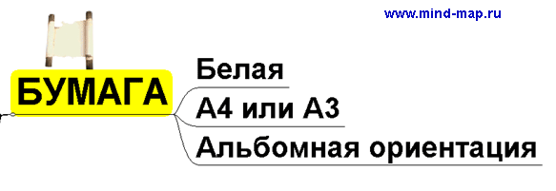

Белая
Лучше использовать белую (либо однотонную) бумагу. Чтобы не было лишних клеточек, линеечек и т.д., которые могут составлять конкуренцию линиям карты, и затруднять ее изучение.

А4 или А3
На самом деле лучше А2, или лист ватмана. Карта имеет тенденцию заполнять все отведенное ей пространство, поэтому чем больше пространства у вас есть, тем больше умных мыслей, связанных с основной темой вы напишите. Лучше брать размер бумаги с запасом!

Альбомная ориентация
Карта имеет тенденцию расти в бока. Влево и вправо. Поэтому там должно быть больше пространства. Соответственно располагаем карту горизонтально.

Центральный образ
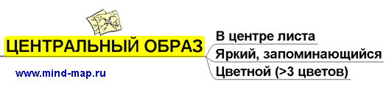

В центре листа
Обычно в центре листа. Хотя частый вариант, когда рисуется слева в центре и ветки отходят вправо.

Яркий. Запоминающийся
Образ должен сразу привлекать внимание. Оставаться в памяти. Вызывать нужную эмоцию. Провоцировать работу мыслей в определенном направлении. Для этого его рисуем ярким!

Цветной (>3 цветов)
Не жалеем красок. Цветной образ лучше запоминается, поэтому рисуем его как минимум тремя цветами.

Структура
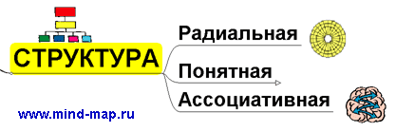

Радиальная
Соблюдаем принцип иерархичности. Ближе к центру – более важные понятия. Дальше от центра – менее важные понятия. Благодаря такому «радиальному» распределению нам проще работать с картой.

Понятная
Для повышения понятности карты используем следующие элементы:
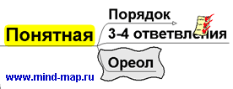
Порядок: нумеруем веточки цифрами – «1», «2», «3»… подсказывая в каком порядке их следует просматривать.
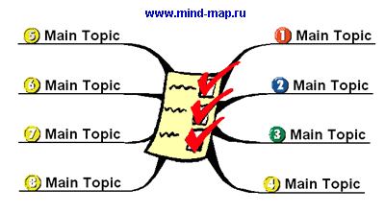
3-4 ответвления: Помним про закон восприятия: «7+-2». Стараемся так простроить структуру, чтобы от каждой веточки отходило максимум 3-4 ответвления.
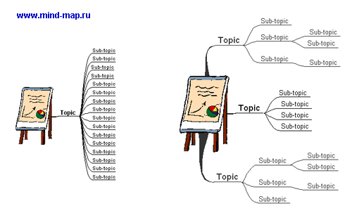
Ореолы: Используем ореолы, для облегчения восприятия карты.

Ассоциативная
Любые два элемента связанны ассоциацией. Это позволяет нам восстанавливать карту, даже если мы помним всего 20-30% карты.

Слова
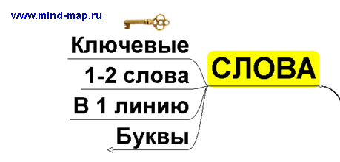

Ключевые
Пишем только ключевые слова. В результате у нас на карте нарисовано 20-30 слов, а эти 20-30 слов иногда за собой хранят информацию с 20-30 страниц текста. Но с каждой страницы текста мы взяли только по 1 ключевому слову, которое позволяет восстановить в памяти информацию из текста.

1-2 слова
Всегда есть соблазн записать целое предложение! Не делаем этого. Вычленяем 1-2 ключевых слова. Этого обычно достаточно!

В 1 линию
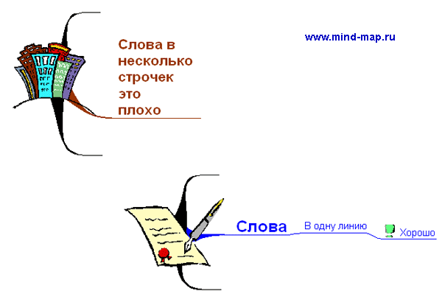

Если у нас многоэтажная конструкция, то глаза вынуждены несколько раз совершить движения влево-вправо. Если все в одру строчку – то проще!

Буквы
Стараемся писать печатными буквами! Тогда их проще читать! Размером букв можно уже кодировать какую-то информацию например если буквы «ЗАГЛАВНЫЕ», то ими можно писать элементы из главных веток. Если буквы «строчные», то все остальные.

Цвета
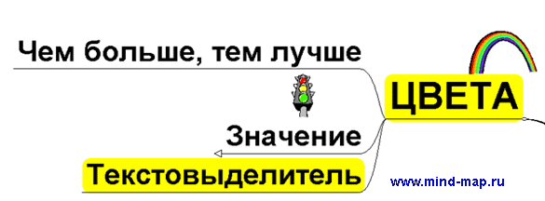

Чем больше – тем лучше
Человек способен различать мельчайшие оттенки цветов, поэтому стоит использовать этот ресурс по максимуму! Но слишком перебарщивать тоже не стоит. 4-8 цветов обычно хватает для большинства карт. Если цветов больше – то от их разнообразия уже начинает рябить в глазах, и цвета перестают нести нужную смысловую нагрузку.

Значение
Цвета могут нести в себе некий смысл. Например, у нас есть проект в котором участвуют Иванов, Петров и Сидоров. Если вместе они напишут подобную карту, где выделят себя разными цветами, то им легко будет ориентироваться, кто какой фронт работ выполняет. И цвета будут нести важное смысловое значение.
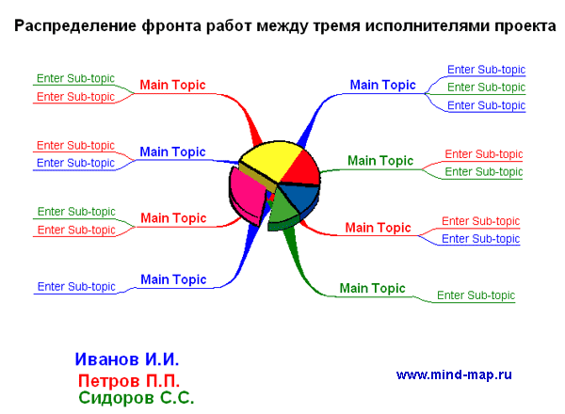

Текстовыделитель
Иногда, когда важные для нас элементы информации находятся на периферии карты – а нам хочется, чтобы они обязательно привлекли внимание – то мы можем выделить эти элементы «текстовыделителем». Также так удобно отмечать те части карты, которые уже выполнены (если речь идет о планировании и отслеживании текущего состояния проекта).

Линии
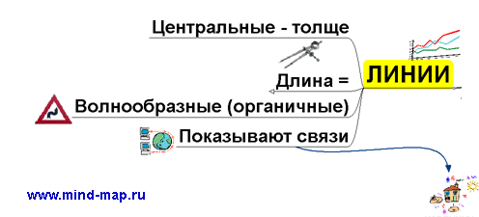

Центральные линии толще
Линии 1-го уровня рисуем чуть толще. Это позволяет сразу легко понять какие элементы карты – самые главные. И делает более понятной иерархичность карты.

Длина линии = длине слова
Лишние нефункциональные линии только отвлекают внимание. Поэтому желательно, чтобы линия была равна длине слова, которое она подчеркивает.

Волнообразные (органичные)

По классике обычно рекомендуется рисовать «волнообразные» линии. Хотя на мой взгляд вполне хорошо подходят и прямоугольные и угловатые линии. Это вполне нормально.

Показывают связи
Линии также выполняют такую важную функцию, как показывают связи между разными элементами карты. Важное замечание: на карту желательно не более 3-5 линий-стрелок. Если больше, то эти линии уже не помогают, а наоборот, делают карту еще более запутанной.
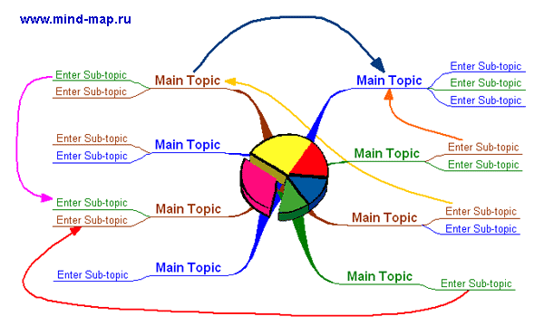

Картинки
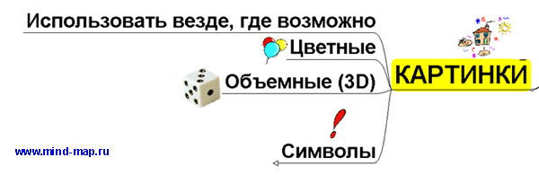

Использовать везде где возможно
Картинки, рисунки, визуальные образы – запоминаются в 10 раз лучше чем слова!!! Поэтому везде где возможно, стараемся проиллюстрировать наши ключевые слова хорошо подходящими для них картинками!!!

Цветные
Картинки рисуем цветные. Ручка которой работаем при рисовании карт, должна быть как минимум из 4-х цветов!

Объемные (3D)
Добавляем объема в наши рисунки. В этом случае образы будут сильнее привлекать внимание и оставаться в памяти.

Символы
Если нет возможности нарисовать сложные рисунки – то тогда стараемся нарисовать хотя бы простейшие символы, иллюстрирующие то или иное ключевое слово. Символы можно использовать как свои собственные, так и общепринятые.

Итоговая карта
И в благодарность читателям, которые дочитали до конца – привожу карту, на которой собраны все правила рисования интеллект-карт, перечисленные выше.

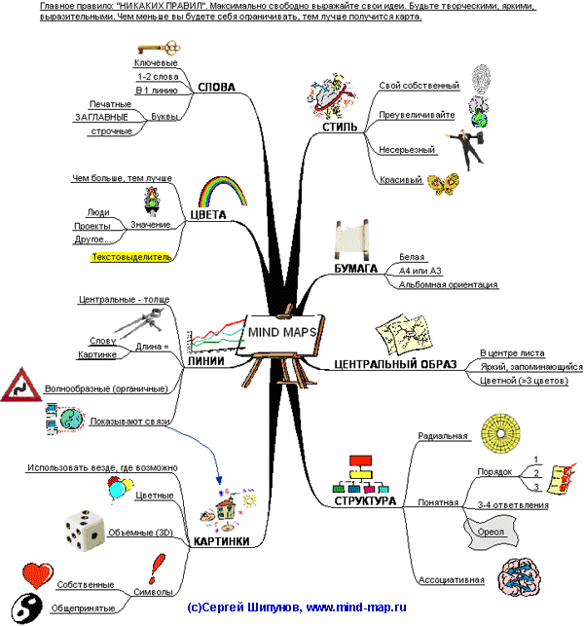

Бесплатные программы:
Программа | Описание
1. FreeMind  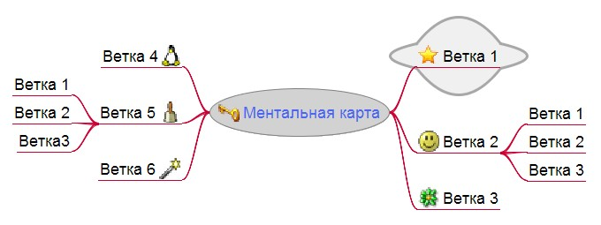 | Одна из самых распространенных, бесплатных программ по построению ментальных карт.  Преимущества:  - интуитивно понятное управление;  - наличие основных функциональных возможностей для построения Mind Maps;  - возможность сохранять карту в различных форматах (jpeg, pdf, html и др.).  Особенности:  - необходимо перед инсталляцией программы установить Java;  - невозможно прикреплять документы и файлы к веткам;  - графические элементы достаточно низкого качества, однако можно прикреплять собственные.
2. The Personal Brain  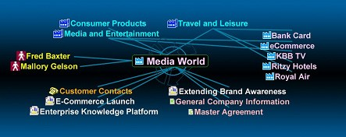 | Компания "The Brain" выпускает 4 программных продукта, из которых лишь данный является бесплатным.  Преимущества:  - в полной мере задействуется пространственное мышление, можно смотреть на карту в различных плоскостях, это главное преимущество;  - к топикам можно прикреплять файлы (в любых форматах), папки и ссылки;  - удобно создавать каталог картинок: при наведении на иконку прикреплённой к топику картинке, она увеличивается до своего натурального размера.  Особенности:  - собственная библиотека графических элементов отсутствует;  - нельзя увидеть в одном пространстве полностью все уровни карты, для этого нужно перемещаться по карте.
3. XMind  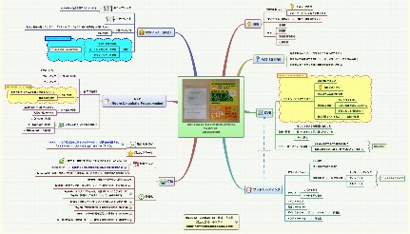 | Бесплатная программ по созданию ментальных карт. Достаточно зарегистрироваться на сайте, заполнив небольшую форму.  Преимущества:  - После регистрации на сайте можно выкладывать свои карты на одноименном интернет-ресурсе.  - За небольшую плату можно получить дополнительные возможности: аудио заметки, совместное использование карты, информацию о задачах, фильтрацию, режим презентации.  Особенности:  - В бесплатной версии отсутствие конвертации файлов в pdf, текстовый документ, PowerPoint, MindManager.
4. Free Mind Map - Freeware  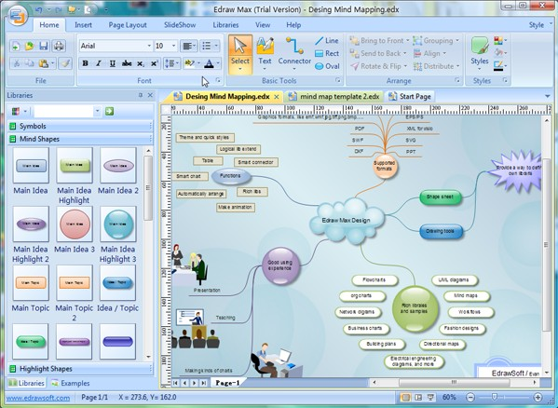 | Бесплатная программа для рисования ментальных карт, отличается от своих аналогов тем, что построена на векторной графике. Построение ментальных карт в данной программе напоминает сборку конструктора: в любую часть рабочего пространства можно добавить картинку, стрелку, топик.  Преимущества:  - Много вариантов дизайна графических элементов (стрелки, топики, линии, фон)  - Большой простор для творчества, т.к. элементы можно добавлять в любую часть рабочего пространства.  - Можно при помощи "карандаша" рисовать линии любой формы и размера, и подписывать их.  Особенности:  - Любой векторные редактор отличается от привычной работы с растровыми изображениями.  - Если нет опыта работы с векторной графикой, какое-то время нужно будет потратить на то, чтобы привыкнуть.
5. DropMind  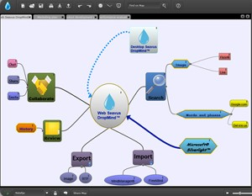 | Для скачивания с сайта доступна только бета-версия программы. Программа стала платной с 24.09.09 :(  Преимущества:  - Простой интерфейс удобная навигация, управление похоже на MindManager 7 в сокращенном варианте.  - Возможен экспорт карт из MindManager (конвертируется без сохранения картинок).  Особенности:  - Нет возможности добавлять картинки из буфера обмена, собственная коллекция картинок очень скудная.  - Не интегрируется с бизнес приложения MS-Office.  - Для скачивания требуется регистрация.
6. ScreenHunter 5 Free  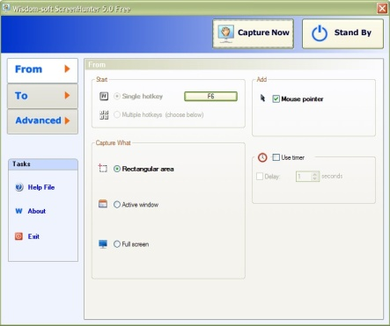 | Удобная программа для захвата картинок с экрана монитора.Все что вы видите на экране монитора можно превратить в картинку, символ, значок и сразу же использовать в построении ментальной карты. Сохраняет картинку в BMP, JPEG или GIF формате.

Платные программы:
Программа | Описание
1. Mindjet MindManager  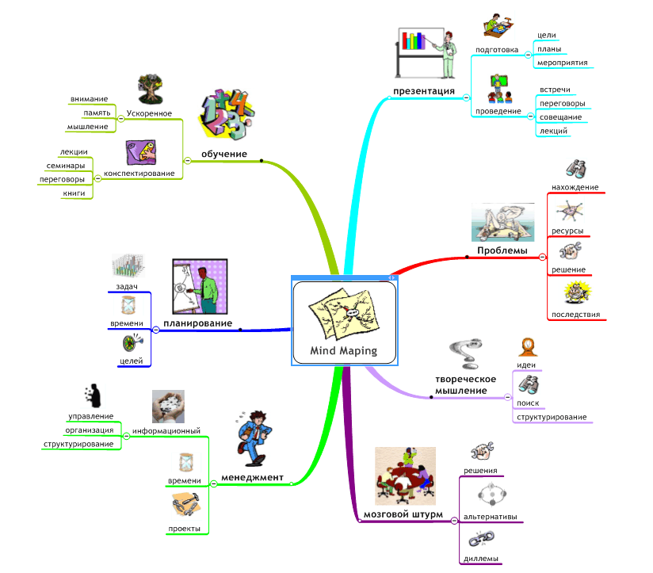 | Одна из самых популярных и наиболее функциональных программ.  Преимущества:  - Mindjet MindManager интегрирован с MS Office приложениями (Word, Excel, Outlook, PowerPoint);  - Возможность присоединять любые файлы, ссылки, папки;  - Интерфейс аналогичный Office 2007, интуитивно понятный;  - Невероятное количество инструментов и функциональных возможностей. Новинки последней версии Mindjet MindManager 8.  Особенности:  - Сравнительно небольшое количество шаблонов внешнего вида веток;  - Программа имеет массу возможностей, от этого на ее освоение потребуется чуть больше времени;  - Нет русификатора
2. ConceptDraw MindMap  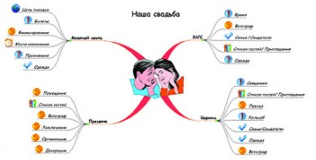 | Популярность этой программы в России достаточно велика. Может быть потому, что разработана он на Украине. Более доступный и простой (по функциональным возможностям) аналог программы MindManager.  Преимущества:  - Очень простая навигация, ничего лишнего;  - Возможность присоединять файлы папки, ссылки;  - Мощный графический модуль, возможность рисовать линии, добавлять красивые картинки из библиотеки;  Особенности:  - Нет возможности вставлять диаграммы и таблицы;  - Невозможно преобразовать карту в презентацию;  - Копии карт, конвертированные в другие форматы могут открываться только в программах-приложениях ConceptDraw. (нет интеграции с Microsoft Office).  - Отсутствие русификатора.
3. iMindMap  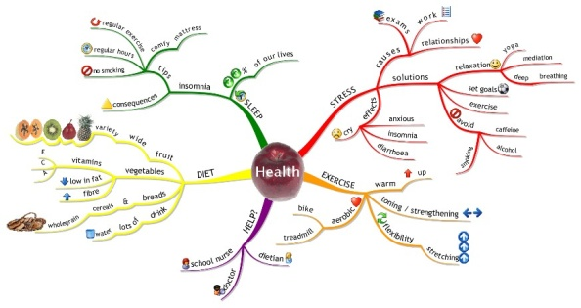 | Программа, разработанная Тони Бьюзеном совместно с Крисом Гриффитсом относительно недавно - в 2007 году.  Преимущества:  - Красивый дизайн веток, словно ветки нарисованы от руки. Также можно менять их угол наклона и добавлять изгибы;  - Картинки можно добавлять не в строго определённое место (сверху или сбоку), а в любое место на карте. Также картинки можно свободно перемещать;  - Программа синтегрирована с MS Office (Word, Outlook, Project);  - Можно импортировать карты в форматах программ MindManager и FreeMind;  - Стоимость значительно ниже, чем на продукт компании Mindjet.  Особенности:  - Нет возможности вставлять диаграммы и таблицы;  - Невозможно варьировать толщину линий;  - За счёт особого расположения веток, карта получается некомпактная. Поэтому, если нужно зафиксировать большой объём информации, придётся тратить чуть больше времени на оперирование с картой и навигацию по ней.
4. MindMapper Jr.  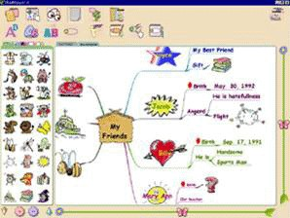 | Софт для построения ментальных карт для детей. Стоимость данного программного продукта - 19,95$.  Преимущества:  - Интерактивные подсказки в процессе работы с программой, не нужно будет читать длинные инструкции.  - 90% действий для создания ментальной карты осуществляется при помощи мышки

Online программы
Программа | Описание
1. MindMeister  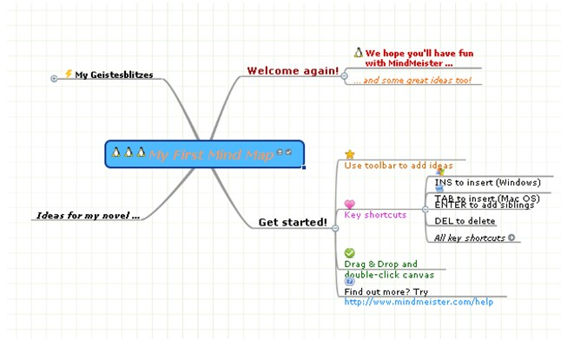 | Программа для создания ментальных карт в режиме On-line.  Преимущества:  - Возможность импортировать и экспортировать карты из MindManager и FreeMind  - Возможность сохранять карты на сервере и иметь к ним доступ с любого компьютера.  - Возможность прикреплять файлы к веточкам.  - Есть бесплатная версия Baisic Free version (с функциональными ограничениями)  Особенности:  - Графические символы очень маленькие по размеру, и выбор их невелик  - Нет возможности варьировать цвет линий и их форму.  - Требуется регистрация перед доступом к ресурсу.  Полная версия стоит 15 $ в год (вполне доступно для таково уровня ресурса).
2. Bubbl.us  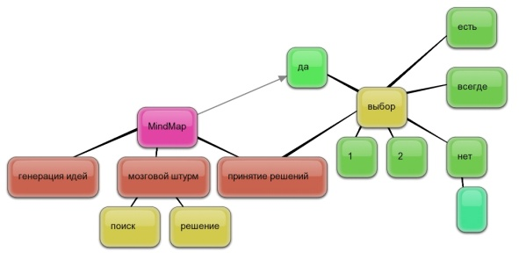 | Бесплатная On-line программа для построения ментальных карт с удобной навигацией. Идеально подходит для проведения мозгового штурма.  Преимущества:  - Возможность распечатывать, помещать в блог или на сайт созданную карту.  - Есть возможность работать над картой нескольким людям одновременно.  - Можно сохранить карту как рисунок, а также отправить на e-mail.  Особенности:  - Невозможно добавлять картинки  - Кодировать можно только цветом или расположением в пространстве.
3. Mindomo Basic  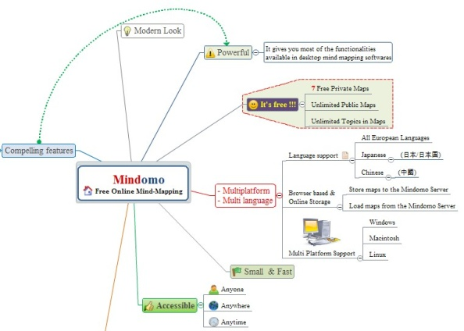 | Эта бесплатная On-line программа даёт возможность создавать и редактировать ментальные карты, а также разделять их с друзьями и коллегами.  Преимущества:  - Поддерживает большинство оперативных систем и браузеров.  - Поддержка нескольких языков  - Возможность импорта ментальных карт в других форматах.  Особенности:  - Невозможно убрать рекламные блоки со страницы, на которой создаётся карта.  - Максимальное количество карт, которые можно сохранить - 7.
4. Mind42  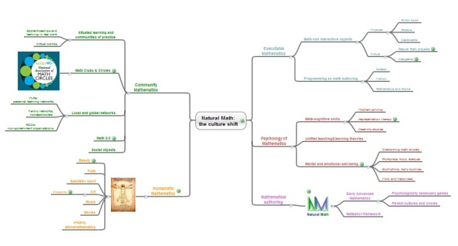 | Бесплатная On-line программа.  Преимущества:  - Несколько человек могут одновременно работать над картой.  - Возможно импортировать карты из других расширений: Mind42.com (*.m42), Freemind (*.mm), MindManager (*.mmap; *.xml).  - Интегрирован поиск по картинкам Googl, Yahoo, Flickr, он возможен доступен, если нажать на иконку для добавления картинки.  Особенности:  - Требуется регистрация перед доступом к ресурсу.  - Невозможно добавлять картинки из файлов, только в виде ссылки.

Заключение
Опыт работы показал, что использование теоретически обоснованного инновационного метода интеллект-карт даёт возможность обеспечивать:
- развитие предметной компетенции обучающихся, креативности мышления,
- повышение их мотивации, качества знаний и конкурентоспособности, предметной и коммуникативной компетенций,
- выявление причины когнитивных затруднений и их коррекции, заинтересованности в конечном результате ,
- формировать общеучебные умения и навыки, связанные с восприятием, переработкой и обменом информацией ,
- улучшать все виды памяти ,
- развивать, интеллект, пространственное мышление, уверенность в своих силах и способностях, познавательную активность,
- мыслить по-новому, естественно, творчески и непринужденно, максимально используя оба полушария головного мозга,
- повышать результативность,
- самостоятельно выявлять слабые места в знании учебного предмета, проводить работу над ошибками.

И тогда несколько в ином ключе будут звучать слова Э. Тоффлера, который определил стратегическую цель образования:
«Грамотным будет тот человек, который научится учиться, а именно - создавать интеллект-карты».

